**เอกสารประชาสัมพันธ์**

**องค์การบริหารส่วนตำบลโรงเข้**

ไตรมาสที่ 4/2562 (กรกฎาคม-กันยายน 2562)

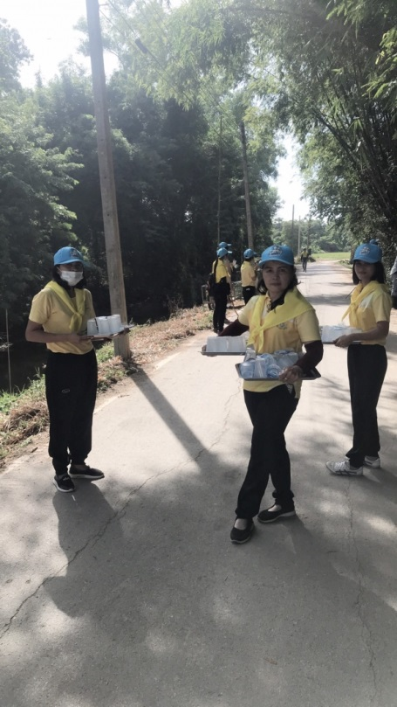1.กิจกรรมจิตอาสาพัฒนาลำน้ำ ลำคลองเนื่องในวันเฉลิมพระชนมพรรษาพระบาทสมเด็จพระเจ้าอยู่หัว ณ คลองเหมืองหาม หมู่ที่ 4 ต.ลาดโพธิ์ เมื่อวันที่ 23 กรกฎาคม 2562

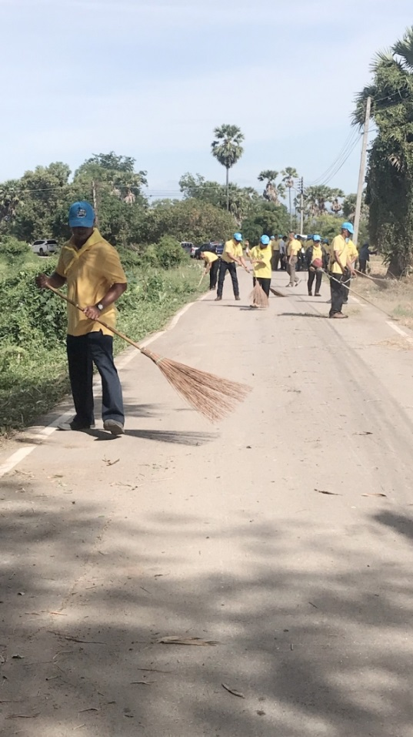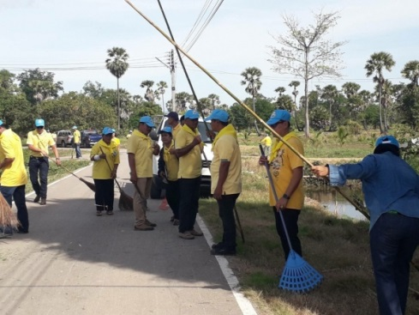

2. ร่วมกันทำบุญตักบาตร เนื่องในโอกาสวันคล้ายวันเฉลิมพระชนมพรรษาพระบาทสมเด็จพระเจ้าอยู่หัว ณ บริเวณสี่แยกวังบัว ม.1 ต.ลาดโพธิ์ วันที่ 28 กรกฎาคม 2562

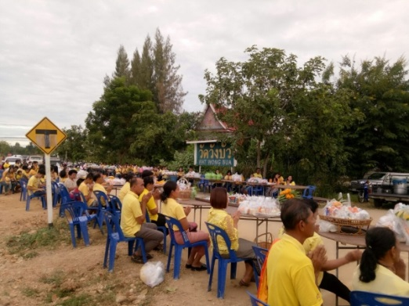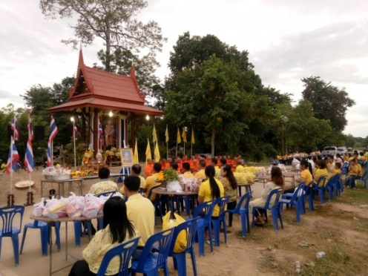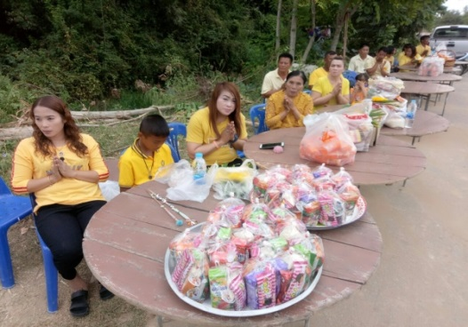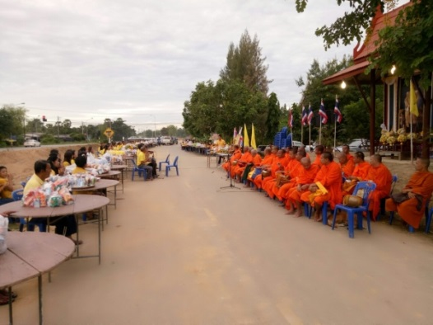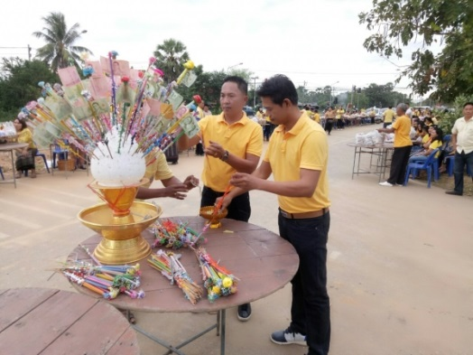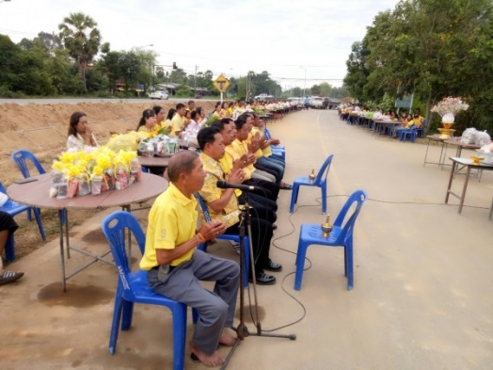

**ข่าวประชาสัมพันธ์สำหรับการจ่ายเบี้ยยังชีพผู้สูงอายุและคนพิการ**

ตามที่องค์การบริหารส่วนตำบลโรงเข้ได้ดำเนินการรับขึ้นทะเบียนผู้สูงอายุ

และคนพิการและได้ดำเนินการเบิกจ่ายเงินให้กับบุคคลที่มีสิทธิรับเงินดังกล่าว

ตั้งแต่เดือน กรกฎาคม –กันยายน 2562

ปรากฏผลการดำเนินงานดังนี้

|  |
| --- |
| **ตารางการจ่ายเบี้ยยังชีพผู้สูงอายุ** |

|  |  |  |  |
| --- | --- | --- | --- |
| เดือน | จำนวนผู้สูงอายุ | รับเงินสด | รับเงินโอน |
| ก.ค.62 | 763 | - | 763 |
| ส.ค.62 | 765 | - | 765 |
| ก.ย.62 | 767 | - | 767 |
|  |  |  |  |



|  |
| --- |
| **รายชื่อผู้สูงอายุเสียชีวิตตั้งแต่เดือน เมษายน-มิถุนายน 2562** |

|  |  |
| --- | --- |
| **เดือน** | **รายชื่อ** |
| ก.ค.62 | นางเจิ่น อ่วมแสง อายุ 88 ปี ที่อยู่ หมู่ที่ 3 ต.สะพานไกร  2. นางลาภ อยู่ชมบูญ อายุ 88 ปี ที่อยู่ หมู่ที่ 3 ต.ลาดโพธิ์ |
| ส.ค.62 | 1.นายสุภาพ เปลี่ยนจัด อายุ 94 ปี ที่อยู่ หมู่ที่ 2 ต.โรงเข้  2.นางเวียด เครือหอม อายุ 83 ปี ที่อยู่ หมู่ที่ 5 ต.โรงเข้  3. นางเช้า กล่ำทอง อายุ 91 ปี ที่อยู่ หมู่ที่ 1 ต.สะพานไกร |
| ก.ย.62 | 1.นางยวง ทองชม อายุ 86 ปี ที่อยู่ หมู่ที่ 2 ต.โรงเข้  2. นางแหวว เกิดรอด อายุ 94 ปี ที่อยู่ หมู่ที่ 2 ต.ลาดโพธิ์ |

|  |
| --- |
| **ตารางการจ่ายเบี้ยยังชีพคนพิการตั้งแต่กรกฎาคม-กันยายน 2562** |

|  |  |  |  |
| --- | --- | --- | --- |
| เดือน | จำนวนคนพิการ | รับเงินสด | รับเงินโอน |
| ก.ค.62 | 100 | - | 100 |
| ส.ค.62 | 101 | - | 101 |
| ก.ย.62 | 101 | - | 101 |

|  |
| --- |
| พิการ (รายใหม่ ) เริ่มเดือนกันยายน 2562 |
| 1.ด.ช.ธนธรณ์ สมพงษ์ หมู่ที่ 1 ต.โรงเข้ |

โครงการก่อสร้างถนนคอนกรีตเสริมเหล็ก

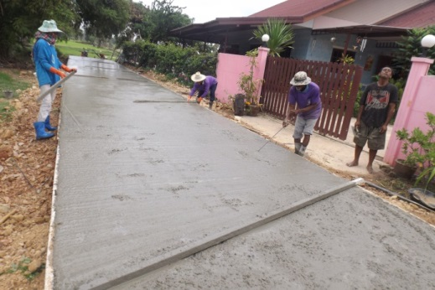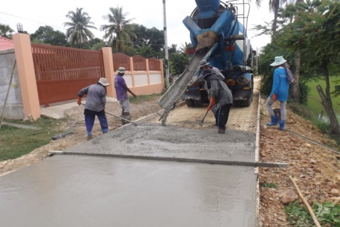 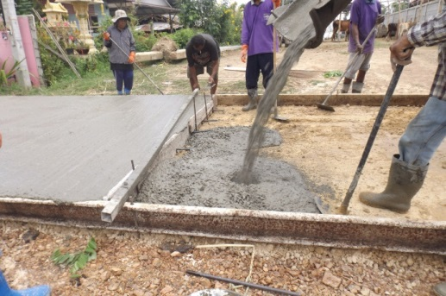

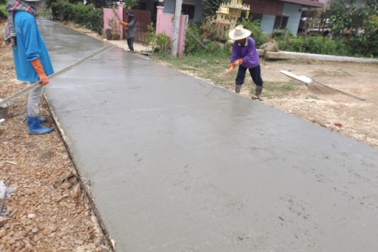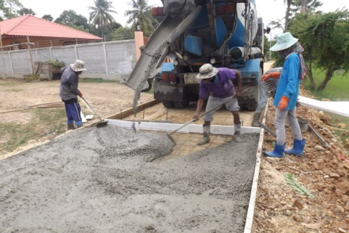

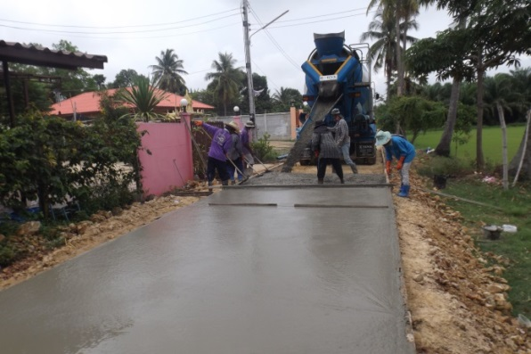

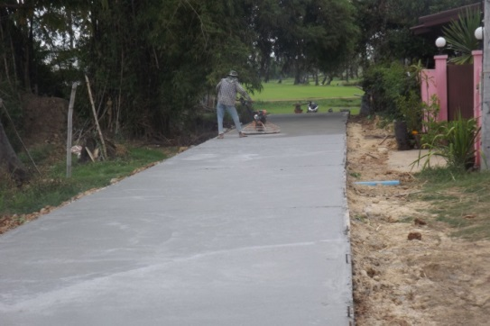

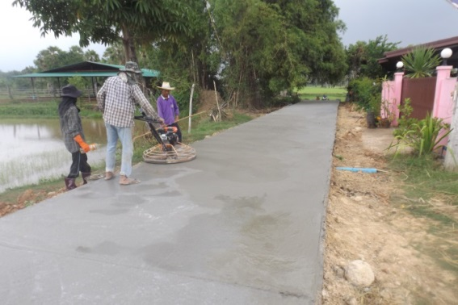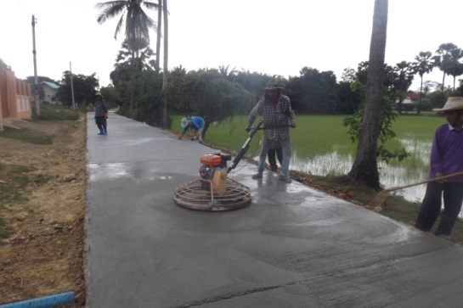

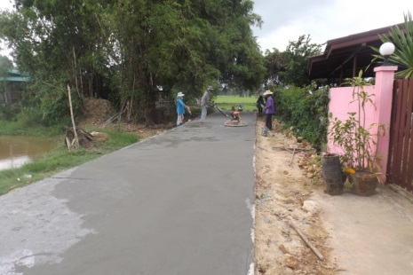

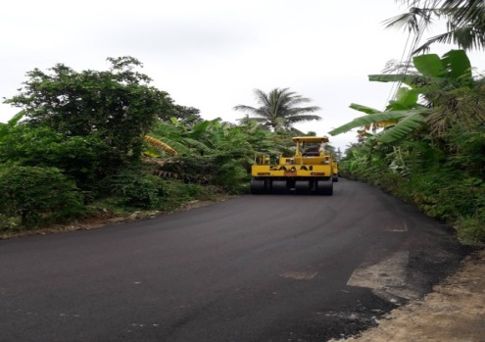 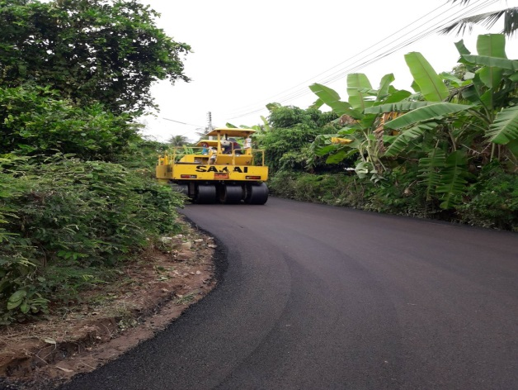 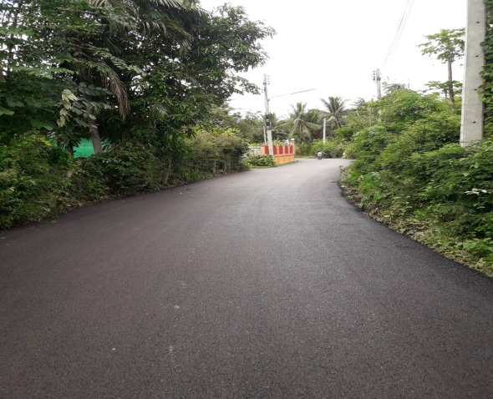 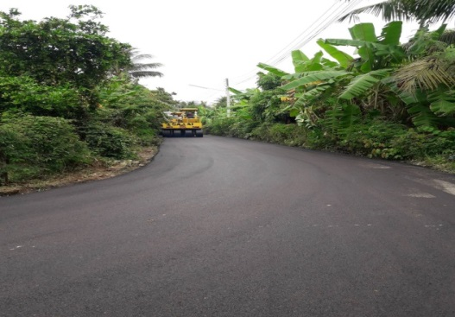

โครงการก่อสร้างถนนแอสฟัลท์ติกคอนกรีตรอบหมู่บ้านหมู่ที่4 บ้านใหม่ ตำบลโรงเข้ทั้งสองฝั่ง

